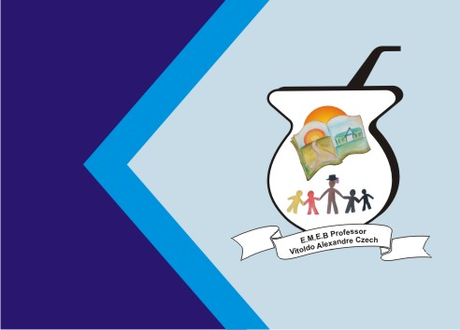
Secretaria Municipal de Educação
E.M.E.B. Professor Vitoldo Alexandre Czech
Diretora: Lucélia Aparecida Gabrielli
Assessora Pedagógica: Maria Claudete T. Gervásio
Assessora Administrativa: Rosane Eva Bucco
Professor (a): Jaqueline Demartini
Disciplina: Inglês
Série/ano: 3º ano Data ...../....../.......
Aluno (a)..................................................................

ATIVIDADE DE INGLÊS - 3º ANO
Catanduvas, July 05th 2021
Today is Monday
A birthday party – Festa de aniversário

Estude para avaliação.

- As palavras relacionadas à festa de aniversário;
- Os números de 0 a 20;
- As frases How old are you? (Quantos anos você tem?) I am... (Eu tenho...).

